DOSSIER DE CONCEPTION
AMBAWBIO SUITE
« Celui qui connaît demain »
Étude de l'architecture
Architecture technique client-serveur
Suite de gestion d'entreprise intégrée « All-in-One », conçue pour le Burkina Faso
Élément | Valeur
Référence | AMB-CONC-04
Version | 1.1
Date | Octobre 2026
Porteur du projet | Rachid Bonsa
Statut | Version validé
Diffusion | Confidentiel

Sommaire
1. Introduction
2. Principes et contraintes d'architecture
3. Vue d'ensemble
4. Choix technologiques
5. Architecture du serveur
6. Architecture du client
7. Architecture des données
8. Moteur hors-ligne et synchronisation
9. Intégrations externes
10. Sécurité
11. Déploiement et exploitation
12. Traçabilité des exigences
13. Registre des décisions d'architecture
14. Décisions validées

1. Introduction

1.1 Objet du document
Ce document est le quatrième livrable du dossier de conception d'Ambawbio Suite. Il décrit l'architecture technique retenue : les composants, les technologies, l'organisation du code, le modèle de données, le moteur hors-ligne, les intégrations, la sécurité et le déploiement. Il sert de référence à l'équipe de développement et prépare les diagrammes UML (cas d'utilisation, classes, séquences).

1.2 Documents d'entrée
Livrable | Éléments repris
AMB-CONC-01, Parties prenantes | Exigences EX-01 à EX-14 (FEC, hors-ligne, Mobile Money, données personnelles, hébergement local).
AMB-CONC-02, Étude fonctionnelle et MoSCoW | 156 fonctionnalités, 18 modules, exigences non fonctionnelles ENF-01 à ENF-16, règles de gestion RG-01 à RG-14, découpage en releases.
AMB-CONC-03, Analyse des risques | Choix de conception imposés par les risques (section 9) : module de conformité isolé, synchronisation idempotente, isolation multi-tenant, ports de paiement.

1.3 Choix structurants du porteur du projet
- Architecture client-serveur, sans microservices : un seul serveur d'application, découpé en modules internes (monolithe modulaire).
- Back-end : Java et Spring Boot.
- Front-end : Angular et Tailwind CSS.
- Base de données : PostgreSQL.

2. Principes et contraintes d'architecture
ID | Principe | Justification
PA-01 | Monolithe modulaire : une seule application déployée, des modules aux frontières strictes. | Choix du porteur ; simplicité de déploiement et d'exploitation pour une petite équipe ; transactions locales fiables pour la comptabilité.
PA-02 | Hors-ligne d'abord pour les opérations de terrain. | ENF-01, R07, R08 : coupures d'électricité et de réseau.
PA-03 | Une seule base de données, un seul référentiel. | Promesse « une seule vérité » de la proposition ; pas de ressaisie.
PA-04 | Conformité isolée et paramétrable. | R01, R03 : spécifications FEC et barèmes évolutifs.
PA-05 | Intégrations derrière des ports (interfaces) interchangeables. | R15, R16 : simulateur de paiement d'abord, agrégateur ensuite, opérateurs directs plus tard.
PA-06 | Sécurité et isolation multi-tenant dès la conception. | R12, R13, ENF-05, ENF-06.
PA-07 | Sobriété réseau et matérielle. | ENF-02, ENF-03, ENF-04 : réseau 3G, terminaux modestes.
PA-08 | Souveraineté et réversibilité. | EX-09 : hébergement au Burkina Faso ou sur site, export complet.
PA-09 | Technologies standard, documentées et répandues. | R24 : faciliter le recrutement et la formation des développeurs.

2.1 Pourquoi un monolithe modulaire plutôt que des microservices
Critère | Monolithe modulaire (retenu) | Microservices
Exploitation | Une application, une base : simple à héberger au Burkina Faso et à installer sur site. | Nombreux services, orchestrateur, courtier de messages : coûteux et complexe.
Cohérence des données | Transactions locales : une vente, son stock et son écriture comptable sont cohérents. | Cohérence à terme, transactions distribuées.
Taille de l'équipe | Adapté à une petite équipe. | Adapté à de nombreuses équipes autonomes.
Installation sur site | Un seul serveur suffit. | Infrastructure lourde chez le client.
Évolutivité | Mise à l'échelle horizontale (plusieurs instances identiques) ; extraction d'un module plus tard si nécessaire. | Mise à l'échelle fine par service.

3. Vue d'ensemble
Ambawbio Suite suit une architecture client-serveur en trois niveaux : les clients (application web, application Android, portail et boutique), le serveur d'application unique, et la couche de données. Le serveur communique avec les services externes (Mobile Money, DGI, messagerie, banques).
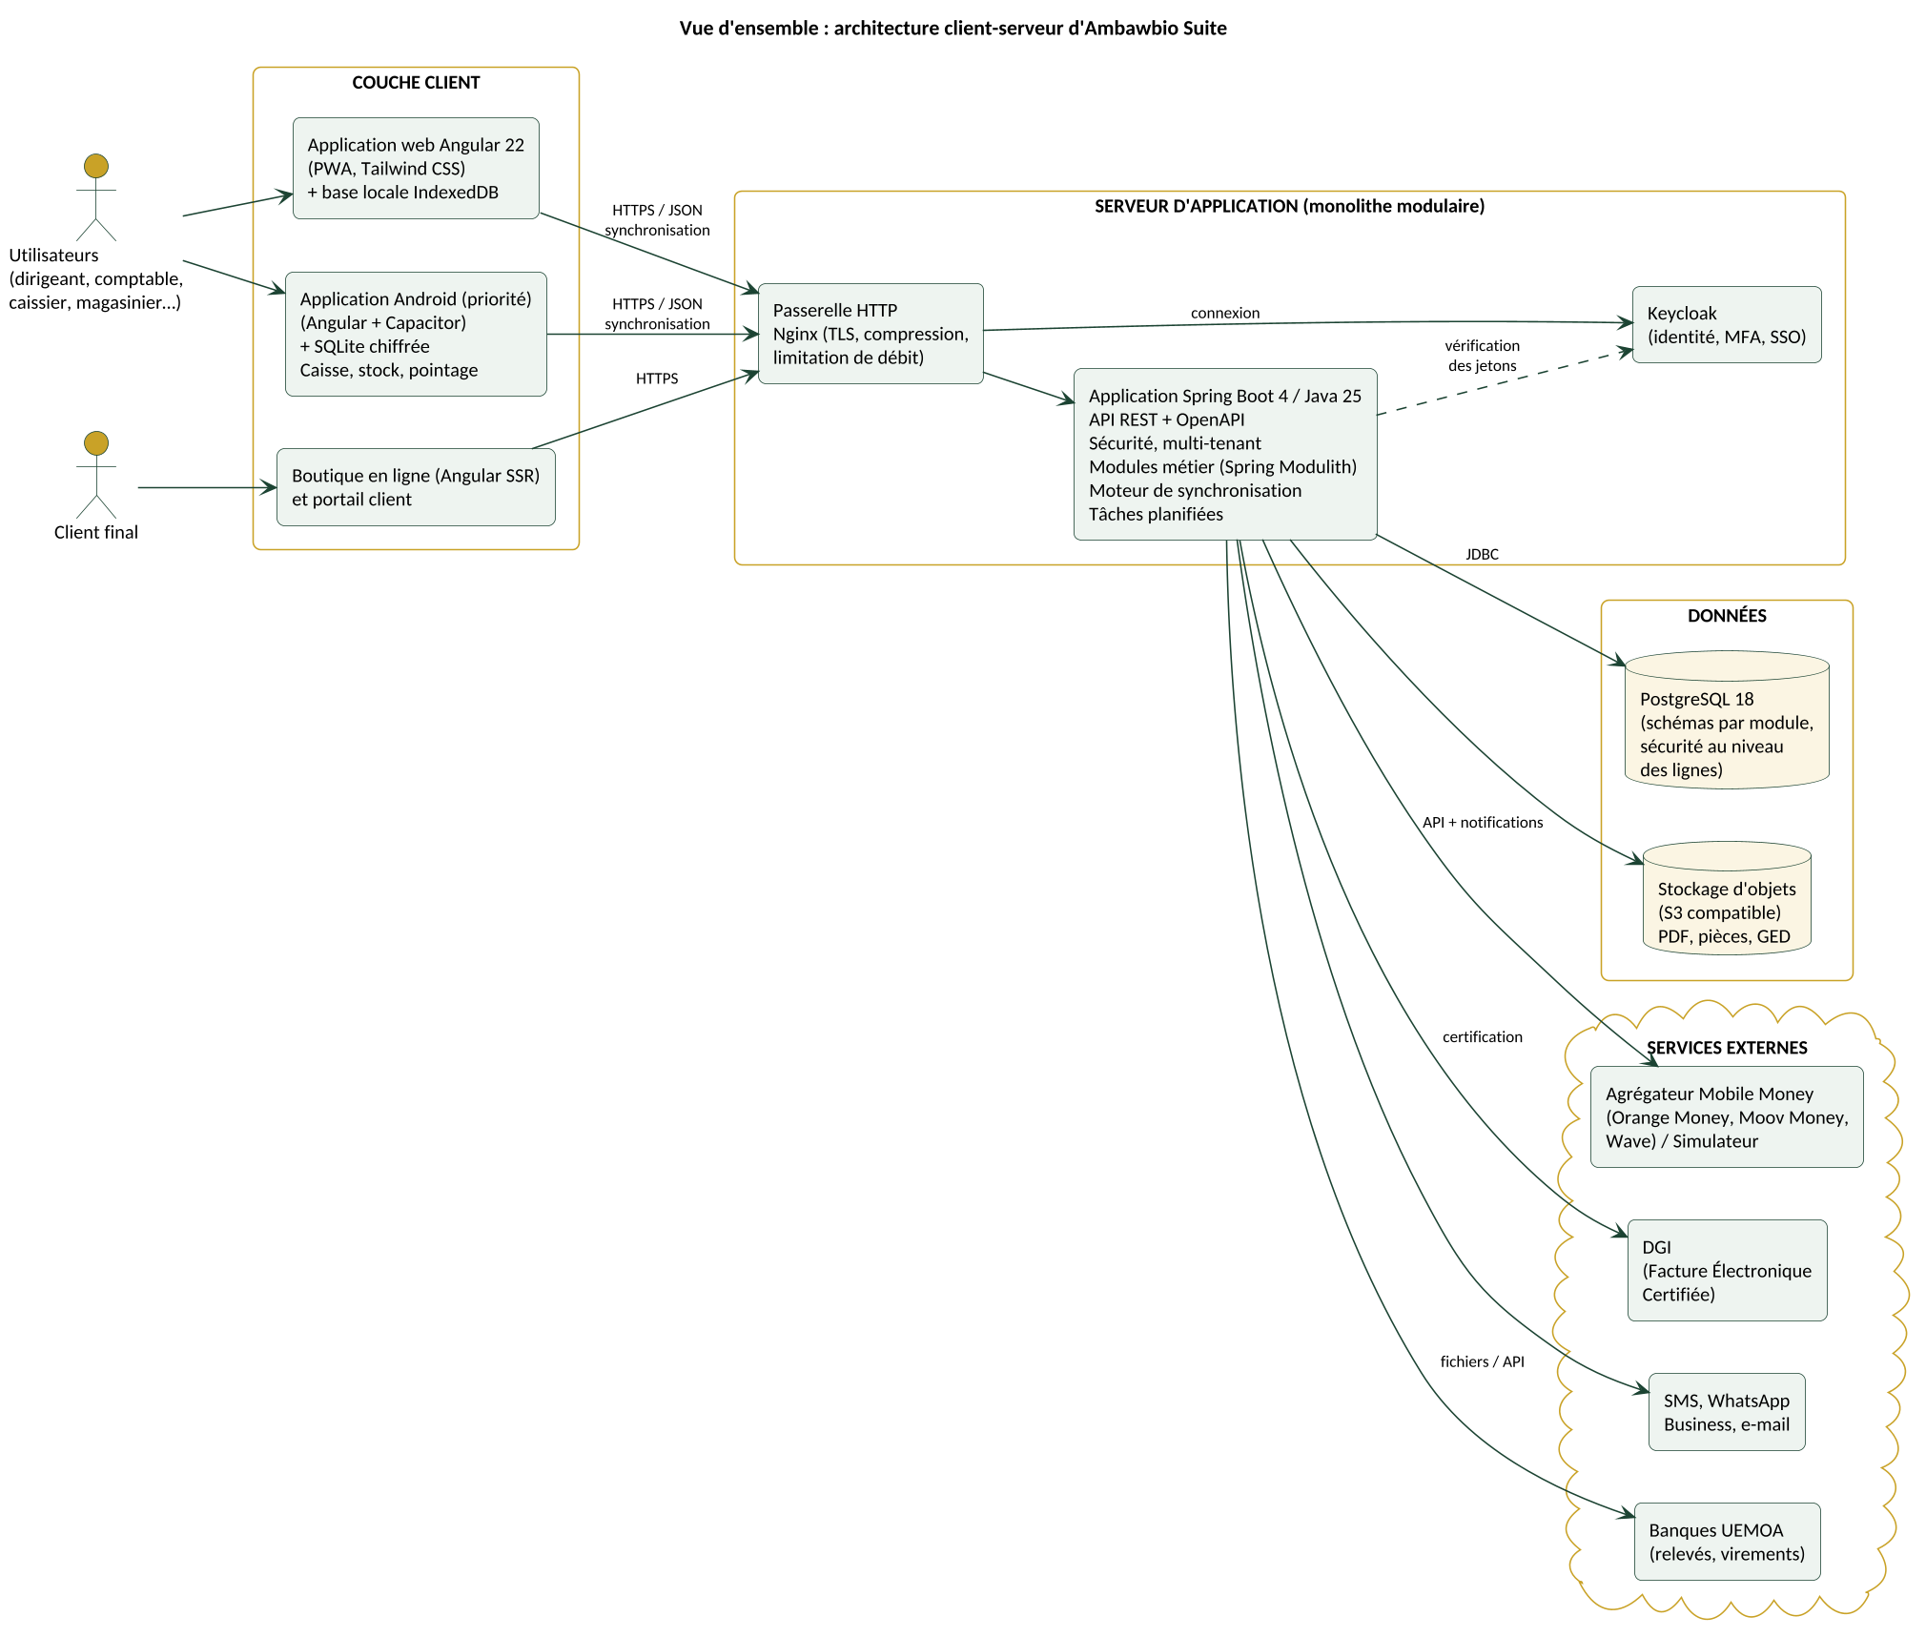
Figure 1 : Vue d'ensemble de l'architecture
Niveau | Composant | Rôle
Client | Application web Angular (PWA) | Interface principale pour tous les profils, installable, avec cache local pour le hors-ligne.
Client | Application Android (Angular + Capacitor) | Même code Angular, empaqueté pour Android ; base SQLite chiffrée et persistante pour la caisse, le stock et le pointage.
Client | Portail client et boutique en ligne | Boutique et pages publiques rendues côté serveur (Angular SSR) pour le référencement et les faibles débits ; portail client (espace connecté) rendu dans le navigateur.
Serveur | Passerelle Nginx | Terminaison TLS, compression, limitation de débit, fichiers statiques.
Serveur | Application Spring Boot | API REST, sécurité, modules métier, synchronisation, tâches planifiées, intégrations.
Données | PostgreSQL | Données métier, journal d'audit, flux de synchronisation, événements.
Données | Stockage d'objets | Factures PDF, pièces justificatives, documents de la GED.

4. Choix technologiques
Les versions indiquées sont les versions stables disponibles en octobre 2026. L'équipe adoptera la dernière version stable au démarrage du développement, puis suivra les versions à support long.

4.1 Serveur
Besoin | Technologie | Justification
Langage | Java 25 (version à support long) | Langage préféré du porteur, robuste, très répandu.
Cadre applicatif | Spring Boot 4.x (Spring Framework 7) | Standard du marché, écosystème complet.
Modularité | Spring Modulith 2.x | Vérifie les frontières des modules, gère les événements entre modules avec enregistrement en base, documente l'architecture.
API | Spring Web (REST, JSON) + springdoc-openapi | API documentée automatiquement (OpenAPI), utilisable par les partenaires.
Sécurité | Spring Security (serveur de ressources OAuth2) + Keycloak | Keycloak gère l'identité (connexion, MFA, politique de mots de passe, protection contre les attaques par force brute, SSO, annuaires LDAP/Active Directory des grands comptes) ; Spring Security vérifie les jetons et applique les droits métier.
Accès aux données | Spring Data JPA (Hibernate) + jOOQ ou JDBC pour les rapports | Productivité pour le métier, requêtes SQL optimisées pour la comptabilité et les rapports.
Migrations de schéma | Flyway | Évolutions de base versionnées et reproductibles, par module.
Correspondance objets | MapStruct | Conversion entités / objets de transfert sans code répétitif.
Tâches planifiées | Spring Scheduling + ShedLock | Relances, clôtures, synchronisations ; une seule exécution même avec plusieurs instances.
Documents | JasperReports (PDF), Apache POI (Excel) | Factures, bulletins, états financiers, exports.
Cache | Caffeine (en mémoire) | Cache local simple, sans serveur supplémentaire.
Tests | JUnit 5, Testcontainers, Spring Modulith Test, ArchUnit | Tests sur une vraie base PostgreSQL, vérification des frontières de modules.

4.2 Client
Besoin | Technologie | Justification
Cadre applicatif | Angular 22 (composants autonomes, signaux) | Choix du porteur ; structure adaptée aux grandes applications de gestion.
Style | Tailwind CSS 4 | Choix du porteur ; feuilles de style légères, système de conception cohérent.
Hors-ligne (web) | Angular Service Worker + Dexie.js (IndexedDB) | Cache des écrans et ressources ; base locale structurée dans le navigateur.
Application Android | Capacitor + SQLite chiffrée | Réutilise le code Angular ; stockage persistant et chiffré, que le système ne peut pas effacer (R08).
Traductions | Transloco | Changement de langue sans recompilation ; français au lancement.
Graphiques | ECharts (ngx-echarts) | Tableaux de bord riches et légers.
Impression | Impression ESC/POS via Capacitor, PDF côté web | Tickets thermiques en caisse.
Tests | Vitest, Playwright | Tests unitaires et tests de bout en bout.

4.3 Données et infrastructure
Besoin | Technologie | Justification
Base de données | PostgreSQL 18 | Choix du porteur ; transactions fiables, JSONB pour les champs personnalisés, sécurité au niveau des lignes, recherche plein texte.
Fichiers | Stockage d'objets compatible S3 (MinIO en auto-hébergement) | Installable chez un hébergeur local ou sur site.
Conteneurs | Docker, Docker Compose | Même livrable pour le SaaS et l'installation sur site.
Passerelle | Nginx | TLS, compression, répartition de charge.
Identité | Keycloak (base PostgreSQL dédiée) | Fournisseur d'identité standard (OpenID Connect) ; installable en SaaS comme sur site.
Sauvegardes | pgBackRest (sauvegardes + archivage WAL) | Restauration à un instant donné ; perte maximale d'une heure (ENF-13).
Supervision | Micrometer, Prometheus, Grafana, journaux centralisés | Suivi de la disponibilité (ENF-12) et des alertes.
Intégration continue | GitHub (code source) + GitHub Actions | Compilation, tests, analyse de code, construction des images.
Qualité du code | SonarQube, Checkstyle, ESLint | Contrôle continu de la qualité et de la sécurité.

5. Architecture du serveur

5.1 Modules
Le serveur est une seule application Spring Boot, divisée en modules qui correspondent aux domaines fonctionnels. Un module ne peut utiliser que l'API publique d'un autre module. Les flux importants entre modules (par exemple une vente qui doit produire une écriture comptable) passent par des événements de domaine. Spring Modulith enregistre ces événements dans PostgreSQL dans la même transaction que l'opération : aucun événement n'est perdu, même en cas d'arrêt du serveur, et aucun courtier de messages n'est nécessaire.
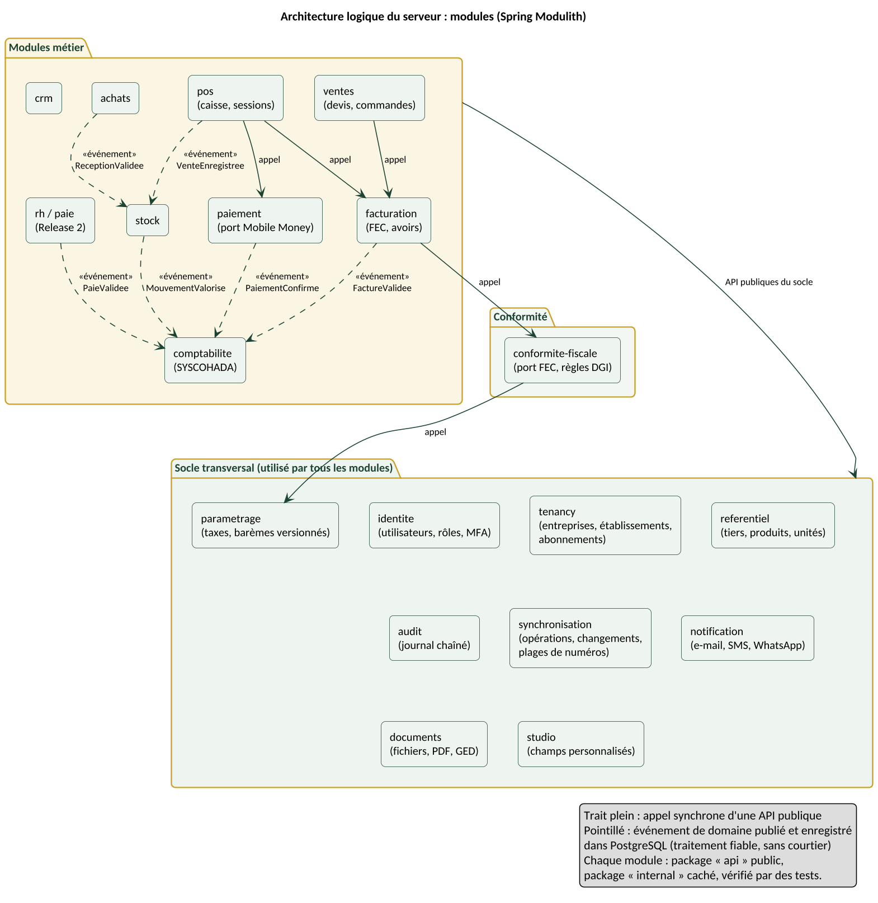
Figure 2 : Modules du serveur et leurs relations

5.2 Organisation du code
Chaque module suit la même structure en couches. Le package api contient ce que les autres modules peuvent utiliser ; le package internal est invisible de l'extérieur.
bf.ambawbio
├── AmbawbioApplication.java
├── socle/ identite, tenancy, referentiel, parametrage, audit,
│ synchronisation, notification, documents, studio
├── conformite/ conformite-fiscale (port FEC, règles DGI)
├── ventes/
│ ├── api/ VentesApi, événements publics (DevisAccepte…), DTO
│ └── internal/
│ ├── web/ contrôleurs REST
│ ├── application/ services, cas d'utilisation, transactions
│ ├── domain/ entités, règles de gestion, événements
│ └── infrastructure/ dépôts JPA, adaptateurs
├── pos/ facturation/ paiement/ comptabilite/
├── stock/ achats/ crm/ rh/ paie/ …
└── shared/ types communs : Montant (FCFA), Ifu, identifiants

5.3 Conventions de l'API REST
- Ressources versionnées : /api/v1/{module}/{ressource} ; format JSON ; documentation OpenAPI générée.
- Le contexte de l'entreprise et de l'établissement est tiré du jeton d'accès, jamais d'un paramètre libre.
- Pagination, tri et filtres standardisés ; réponses compressées (gzip ou brotli).
- Écritures idempotentes : chaque création porte un identifiant généré par le client (UUID v7), ce qui permet de rejouer une requête sans créer de doublon.
- Erreurs au format standard « Problem Details » (RFC 9457), avec des messages en français.

6. Architecture du client
Le client est une seule application Angular. Elle est livrée sous deux formes : une application Android, développée en priorité, empaquetée avec Capacitor pour les usages critiques hors-ligne (caisse, stock, pointage), et une application web progressive (installable depuis le navigateur) pour les postes de bureau. La boutique en ligne et les pages publiques sont rendues côté serveur (Angular SSR).
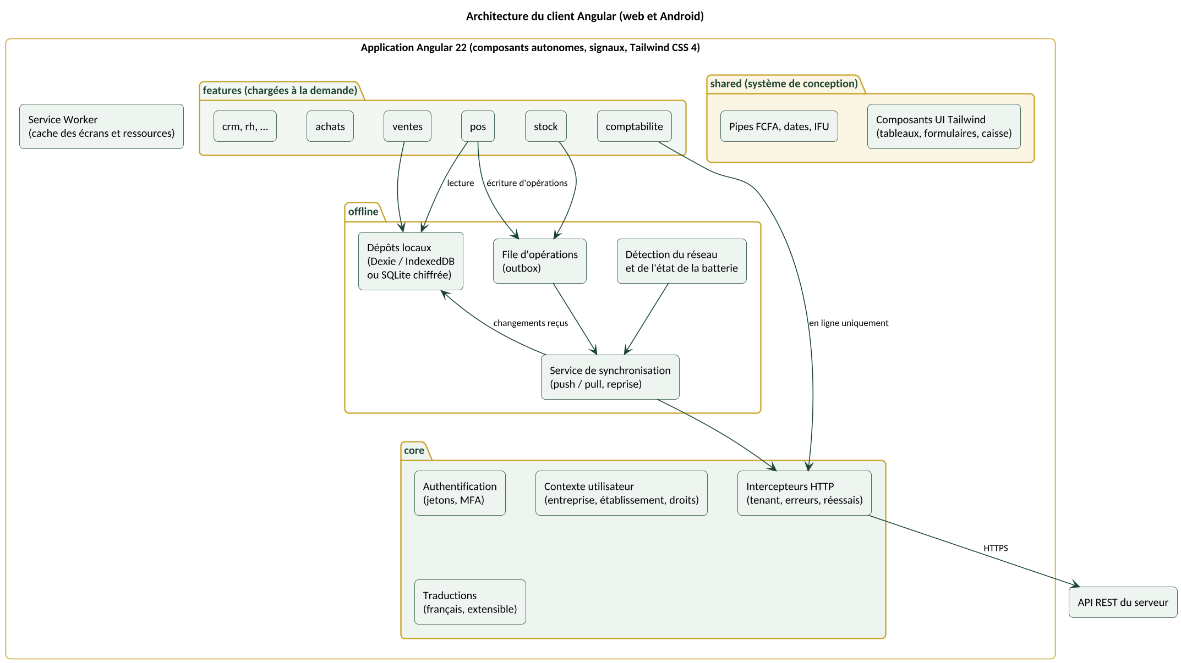
Figure 3 : Architecture du client Angular
Couche | Contenu
core | Authentification, intercepteurs HTTP (réessais, erreurs), contexte utilisateur (entreprise, établissement, droits), traductions.
shared | Système de conception Tailwind : composants (tableaux, formulaires, écran de caisse), mise en forme des montants en FCFA, des dates et de l'IFU.
features | Un dossier par module fonctionnel, chargé à la demande pour alléger le premier chargement (ENF-03).
offline | Dépôts locaux, file d'opérations à envoyer, service de synchronisation, détection du réseau.

Écrans disponibles hors-ligne
Caisse, facturation et devis, mouvements de stock et inventaires, pointage, notes de frais, enquêtes, contrôle d'accès aux événements, consultation des clients et des produits (proposition de projet, section 4.2). Les écrans de comptabilité, de paramétrage et d'administration exigent une connexion.

7. Architecture des données

7.1 Organisation de la base
- Une base PostgreSQL, avec un schéma par module (socle, ventes, pos, facturation, comptabilite, stock…). Chaque module ne lit et n'écrit que dans son schéma ; il accède aux données des autres modules par leur API.
- Migrations Flyway par module, versionnées avec le code.
- Identifiants UUID v7, générés par le client ou par le serveur. Ils sont triables dans le temps et permettent de créer des enregistrements hors-ligne sans conflit d'identifiant.
- Montants stockés en entiers (francs CFA sans décimales) ou en décimal exact pour les devises étrangères ; jamais en nombres à virgule flottante.
- Champs personnalisés du Studio stockés dans une colonne JSONB indexée sur chaque table extensible.
- Horodatage de création et de modification, version de ligne pour détecter les modifications concurrentes.

7.2 Multi-tenant
En mode SaaS, toutes les entreprises partagent la même base. Chaque table métier porte une colonne tenant_id. L'isolation est garantie à deux niveaux :
- Niveau applicatif : un filtre Hibernate ajoute automatiquement la condition sur l'entreprise à chaque requête.
- Niveau base de données : la sécurité au niveau des lignes de PostgreSQL (Row-Level Security) refuse toute ligne d'une autre entreprise, même en cas de défaut dans le code. L'application positionne l'entreprise courante dans la session de base de données au début de chaque transaction.
En installation sur site, une instance est dédiée au client : le même code fonctionne avec une seule entreprise.

7.3 Tables techniques transverses
Table | Rôle
audit.journal | Journal d'audit : chaque ligne contient l'empreinte de la ligne précédente (chaînage SHA-256), ce qui rend toute altération détectable.
sync.operation_recue | Opérations reçues des terminaux, avec leur identifiant unique (idempotence).
sync.flux_changements | Changements numérotés par une séquence serveur, lus par les terminaux à partir de leur curseur.
sync.terminal | Terminaux enregistrés (caisse, téléphone), leur clé et leur dernière synchronisation.
sync.plage_numerotation | Plages de numéros de pièces réservées à chaque terminal.
event_publication | Événements entre modules (Spring Modulith), rejoués en cas d'échec.
parametrage.bareme | Barèmes fiscaux et sociaux versionnés par date d'effet (RG-10).

7.4 Conservation et sauvegardes
- Sauvegarde complète quotidienne et archivage continu des journaux de transactions (WAL) : restauration à un instant donné, perte maximale d'une heure.
- Règle 3-2-1 : trois copies, deux supports, une copie hors site (site de secours géographiquement séparé), toutes chiffrées.
- Factures, écritures et journal d'audit conservés pendant la durée légale ; partitionnement par année pour garder la base performante.
- Test de restauration trimestriel.

8. Moteur hors-ligne et synchronisation
Le moteur de synchronisation est la pierre angulaire d'Ambawbio Suite. Il est développé en premier (risque R07).
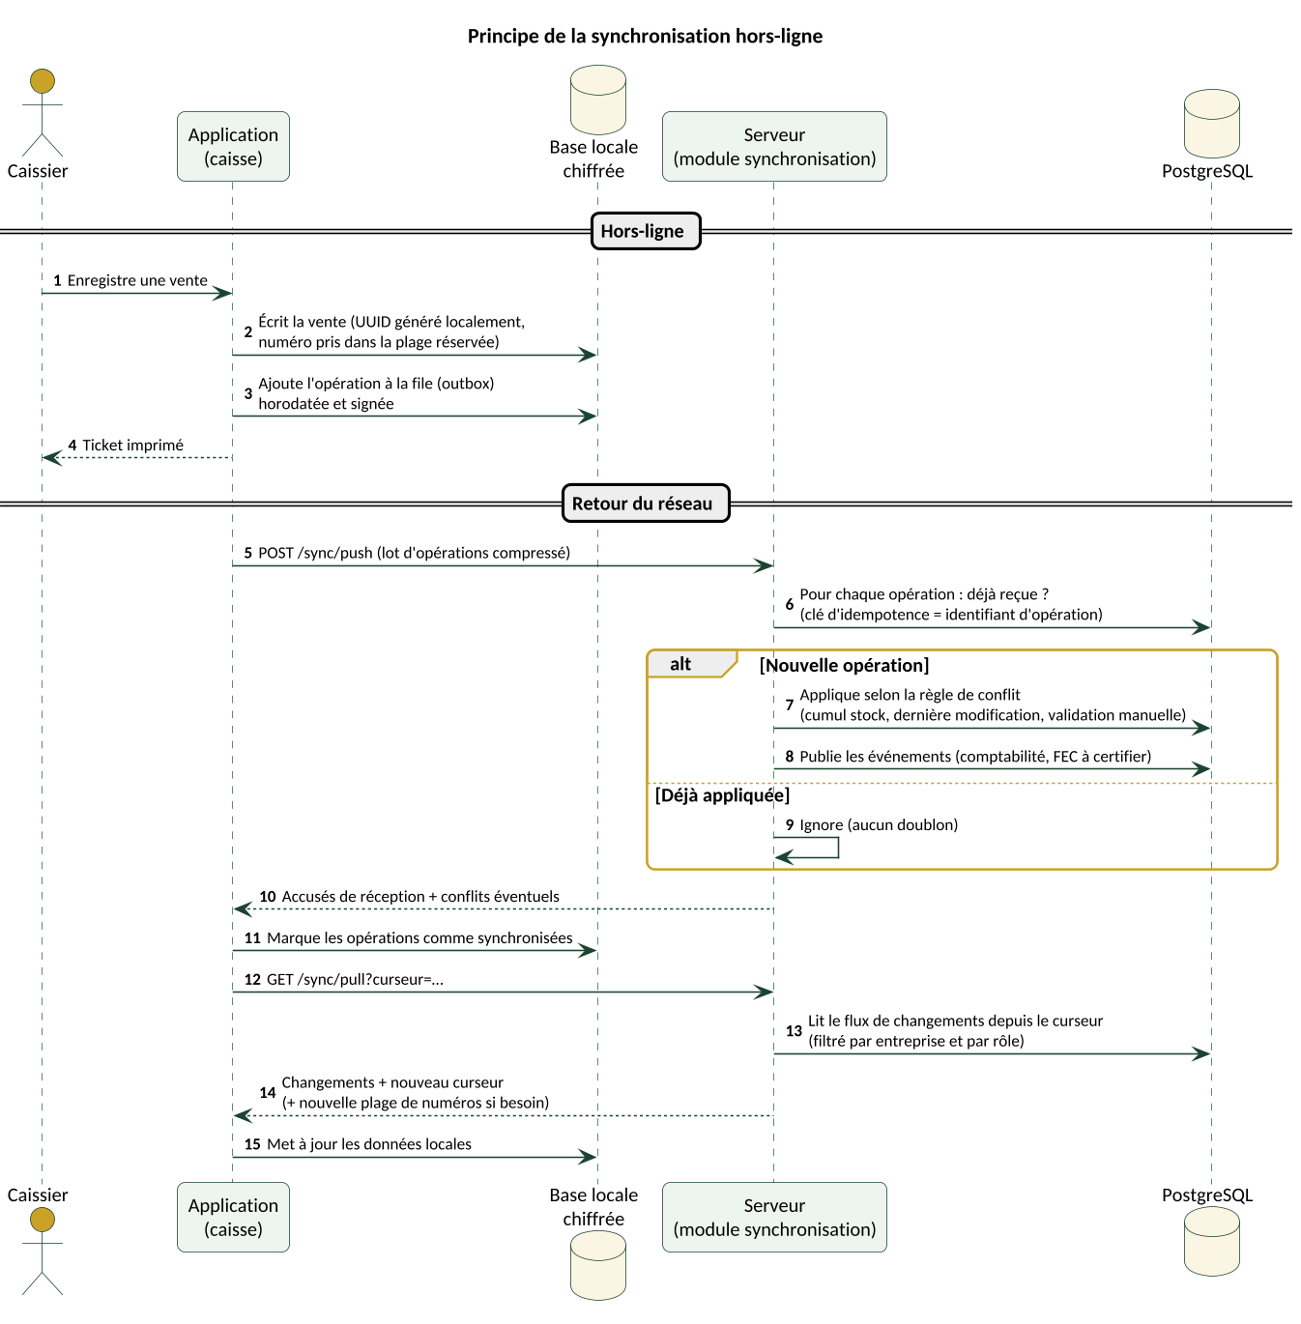
Figure 4 : Principe de la synchronisation

8.1 Principes
Élément | Fonctionnement
Enregistrement du terminal | Chaque caisse ou téléphone est enregistré auprès du serveur et reçoit un identifiant et une clé.
Données locales | Le terminal ne télécharge que les données utiles à son rôle et à son établissement (catalogue, prix, clients, stock du dépôt).
Opérations | Chaque action hors-ligne est une opération horodatée, signée et identifiée de façon unique. Elle est stockée dans une file locale.
Envoi (push) | Au retour du réseau, les opérations partent par lots compressés, dans l'ordre, avec reprise après coupure.
Idempotence | Le serveur ignore une opération déjà reçue : une coupure pendant l'envoi ne crée jamais de doublon.
Réception (pull) | Le terminal demande les changements survenus depuis son dernier curseur.
Conflits | Mouvements de stock cumulés (RG-05) ; fiches : dernière modification retenue (RG-06) ; prix et taxes modifiables uniquement en ligne ; cas sensibles soumis à validation manuelle.
Numérotation | Plages de numéros réservées par terminal ; alerte à 80 % (RG-03, RG-04).
Priorités | Ventes et encaissements d'abord, puis stock, puis le reste.
Surveillance | Alerte visible sur le terminal si des opérations ne sont pas synchronisées depuis plus de 24 heures ; tableau de bord côté serveur.

8.2 Cas de la facture certifiée
Une vente hors-ligne produit un ticket et une facture numérotée dans la plage du terminal. La facture est placée dans une file de certification et transmise à la DGI dès que la connexion revient. Le traitement exact (mention « en attente de certification », délai maximal) sera aligné sur les spécifications officielles de la FEC (risque R02).

9. Intégrations externes
Chaque service externe est caché derrière un port (une interface Java) défini par le métier. Les adaptateurs implémentent ce port pour un fournisseur donné. Le module métier ne sait pas s'il parle au simulateur, à l'agrégateur ou à un opérateur.
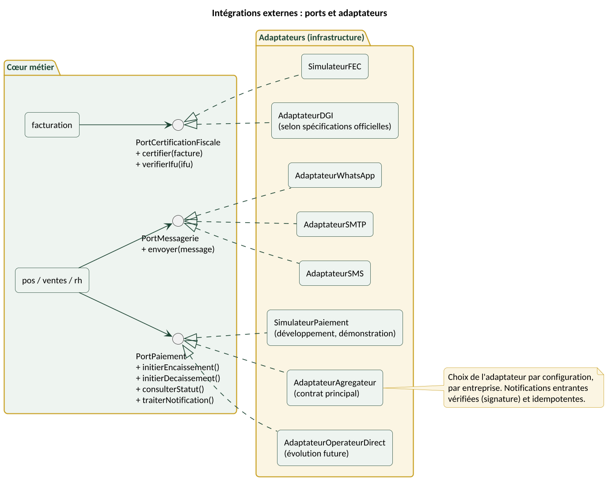
Figure 5 : Ports et adaptateurs des intégrations
Port | Adaptateurs | Points d'attention
PortPaiement | SimulateurPaiement (MVP), AdaptateurAgregateur (au plus tard en V1.0), AdaptateurOperateurDirect (futur) | Notifications entrantes vérifiées (signature) et idempotentes ; statut « en attente » tant que la notification n'est pas reçue (RG-07) ; rapprochement automatique.
PortCertificationFiscale | SimulateurFEC, AdaptateurDGI | File de certification avec réessais ; conservation de la réponse de la DGI (identifiant, QR code) ; mise à jour selon les spécifications officielles.
PortMessagerie | AdaptateurSMS, AdaptateurWhatsApp, AdaptateurSMTP | Envois asynchrones, suivi des statuts, respect du consentement.
PortBanque | Import de relevés (fichiers), virements groupés | Formats des banques de l'UEMOA ; connecteurs par partenariat.

Le simulateur de paiement reproduit les comportements réels : succès, refus, délai, notification en retard, notification en double. Il permet de développer, de tester et de faire des démonstrations sans compte Mobile Money.

10. Sécurité
Domaine | Mesures
Authentification | Keycloak : mots de passe hachés, politique de complexité, MFA par code à usage unique (obligatoire pour les rôles sensibles), verrouillage après échecs, SSO et connexion aux annuaires LDAP / Active Directory des grandes organisations. Jetons d'accès de courte durée (15 minutes) et jetons de renouvellement à rotation. Hors-ligne, l'application Android déverrouille la session locale par code PIN du caissier.
Autorisation | Rôles et permissions par module et par action, limités aux établissements autorisés ; contrôle côté serveur systématique.
Isolation | Double barrière : filtre applicatif et sécurité au niveau des lignes de PostgreSQL ; tests automatisés d'isolation.
Chiffrement | TLS 1.2 minimum (1.3 de préférence) ; chiffrement des disques et des sauvegardes ; chiffrement des champs sensibles ; base locale des terminaux chiffrée.
Traçabilité | Journal d'audit chaîné ; journaux techniques centralisés sans données personnelles en clair.
Protection applicative | Référentiel OWASP ASVS niveau 2 ; protection contre les injections, XSS, CSRF ; en-têtes de sécurité ; limitation de débit ; analyse des dépendances.
Secrets | Clés et mots de passe hors du code, dans des variables d'environnement ou un coffre de secrets ; rotation régulière.
Données personnelles | Registre des traitements, consentement, droits d'accès et d'effacement (anonymisation, RG-12), hébergement au Burkina Faso.
Vérification | Tests d'intrusion avant le lancement commercial, puis chaque année.

11. Déploiement et exploitation
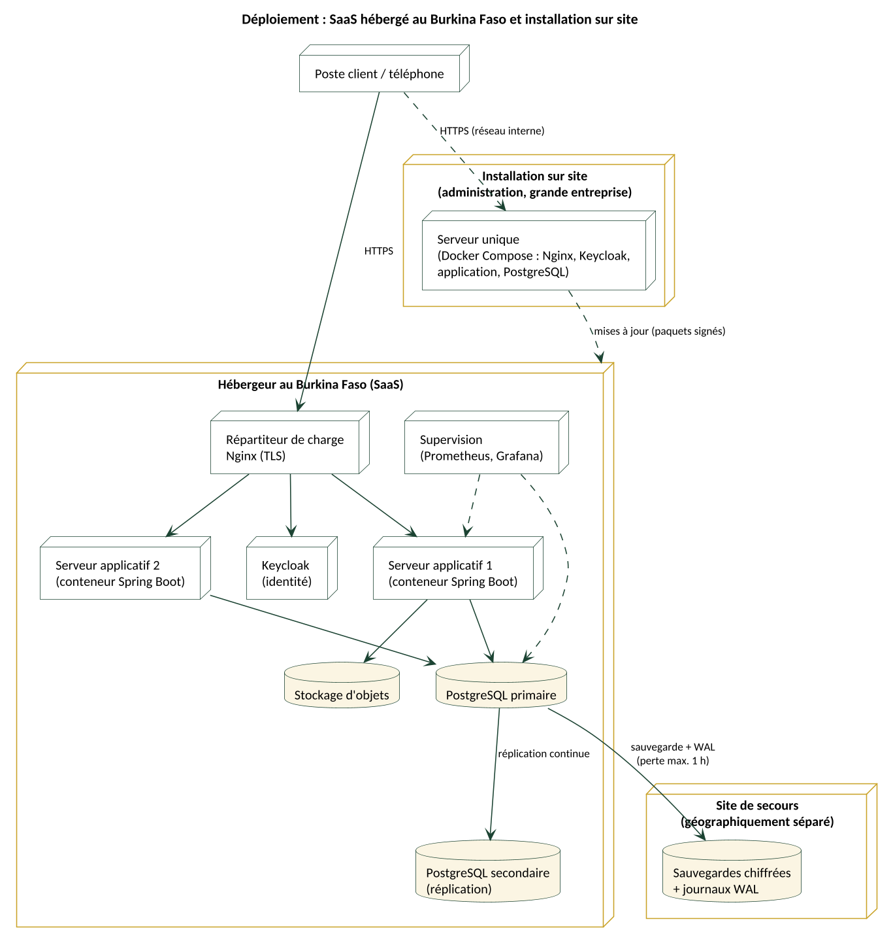
Figure 6 : Architecture de déploiement

11.1 Modes de déploiement
Mode | Architecture | Cible
SaaS | Chez un hébergeur au Burkina Faso : répartiteur Nginx, Keycloak, au moins deux instances de l'application (sans état, interchangeables), PostgreSQL primaire et secondaire, stockage d'objets, supervision ; sauvegardes vers un site de secours. | PME, commerces, associations
Sur site | Un serveur chez le client, installé avec Docker Compose (Nginx, Keycloak, application, PostgreSQL, stockage) ; mises à jour par paquets signés. | Administrations, banques, grandes entreprises
Hybride | Données sensibles sur site ; modules collaboratifs et boutique en ligne dans le SaaS, synchronisés de façon sécurisée. | Groupes multi-sites, entreprises industrielles

11.2 Environnements et livraison
Environnement | Usage
Développement | Poste du développeur, base PostgreSQL en conteneur, simulateurs de paiement et de FEC.
Intégration | Déployé automatiquement à chaque fusion ; tests automatisés complets.
Recette | Validation fonctionnelle par le porteur et les experts métier.
Préproduction | Copie anonymisée de la production ; tests de performance et de migration.
Production | Clients réels ; déploiement sans interruption, instance par instance.

Chaque modification passe par la chaîne d'intégration continue : compilation, tests unitaires et d'intégration, vérification des frontières de modules, analyse de qualité et de sécurité, construction de l'image Docker, déploiement automatique en intégration.

12. Traçabilité des exigences
Exigence | Réponse de l'architecture | Section
ENF-01 Hors-ligne 7 jours | Base locale persistante et chiffrée, file d'opérations, plages de numéros | 6, 8
ENF-02 Faible débit | Compression, synchronisation différentielle, modules chargés à la demande, pages publiques rendues côté serveur | 5.3, 6, 8
ENF-03 Performance | Opérations de caisse locales, cache, requêtes SQL optimisées | 6, 4.1
ENF-04 Terminaux | Angular allégé, application Android, impression ESC/POS | 4.2, 6
ENF-05 Sécurité | TLS, Argon2id, MFA, OWASP ASVS niveau 2, chiffrement | 10
ENF-06 Isolation | Filtre applicatif + sécurité au niveau des lignes | 7.2
ENF-07 Conformité | Module de conformité fiscale, barèmes versionnés, registre CIL | 5, 7.3, 10
ENF-08 Conservation | Partitionnement annuel, journal chaîné, archivage | 7.3, 7.4
ENF-10 Maintenabilité | Monolithe modulaire vérifié, tests, intégration continue | 5, 11.2
ENF-11 Langue | Transloco, textes externalisés | 4.2
ENF-12 Disponibilité | Deux instances, base répliquée, supervision | 11
ENF-13 Continuité | pgBackRest, WAL, règle 3-2-1, site de secours | 7.4, 11
ENF-14 Capacité | Application sans état, mise à l'échelle horizontale | 11
ENF-15 Réversibilité | Export complet par entreprise en formats ouverts | 7

13. Registre des décisions d'architecture
ID | Décision | Alternatives écartées | Raison
ADR-01 | Monolithe modulaire avec Spring Modulith | Microservices ; monolithe sans modules | Choix du porteur, simplicité, frontières vérifiées
ADR-02 | Événements internes enregistrés dans PostgreSQL | Kafka, RabbitMQ | Pas de composant supplémentaire à exploiter
ADR-03 | Base partagée + sécurité au niveau des lignes | Une base ou un schéma par entreprise | Coût d'exploitation, migrations uniques
ADR-04 | Identifiants UUID v7 | Séquences numériques | Création hors-ligne sans conflit
ADR-05 | Application Android Capacitor pour les usages critiques | PWA seule ; application native Kotlin | Persistance garantie, réutilisation du code Angular
ADR-06 | Ports et adaptateurs pour paiement, FEC, messagerie | Appels directs aux API | Simulateurs, changement de fournisseur
ADR-07 | API REST + OpenAPI | GraphQL | Simplicité, cache HTTP, outillage
ADR-08 | Keycloak comme fournisseur d'identité, Spring Security comme serveur de ressources | Authentification développée sur mesure | Solution éprouvée et maintenue ; MFA, SSO et LDAP prêts à l'emploi ; moins de code de sécurité à écrire
ADR-10 | Angular SSR pour la boutique et les pages publiques ; rendu navigateur pour le reste | Tout en rendu navigateur | Référencement, affichage rapide en 3G
ADR-11 | Application Android développée en priorité | Web d'abord | Caisse et terrain : persistance des données et impression des tickets
ADR-09 | Stockage d'objets compatible S3 | Fichiers en base ou sur disque local | Volumétrie, sauvegardes, installation sur site

14. Décisions validées
Sujet | Décision | Prise en compte
Application mobile | Application Android développée en priorité. | ADR-11 ; section 6.
Authentification | Option la plus recommandée, choisie par l'architecte : Keycloak comme fournisseur d'identité. | ADR-08 ; sections 4.1, 10, 11. Keycloak est un composant d'infrastructure (comme Nginx ou PostgreSQL) : l'architecture reste client-serveur, sans microservices métier.
Code source | GitHub. | Dépôt GitHub, intégration continue GitHub Actions (section 4.3).
Portail et boutique | Option la plus adaptée, choisie par l'architecte : rendu côté serveur pour la boutique et les pages publiques, rendu navigateur pour le portail client connecté. | ADR-10 ; sections 3 et 6.
Reste du document | Validé sans modification. | –

